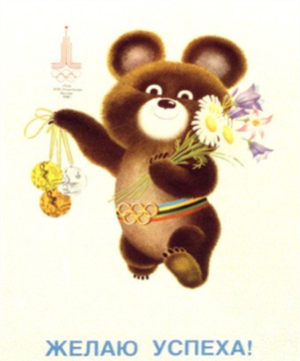

15 декабря 2012 года
в Николаевском сельском поселении состоялось
открытие 1-ой Спартакиады трудовых коллективов Николаевского сельского поселения 2012-2013 гг.

На участие в Спартакиаде подали заявки 9 трудовых коллективов. В МКУК СДК с. Николаевка состоялось торжественное открытие Спартакиады, где каждый коллектив представил название своей команды, эмблему, девиз, а также единую спортивную форму.

Равнение на государственный флаг РФ

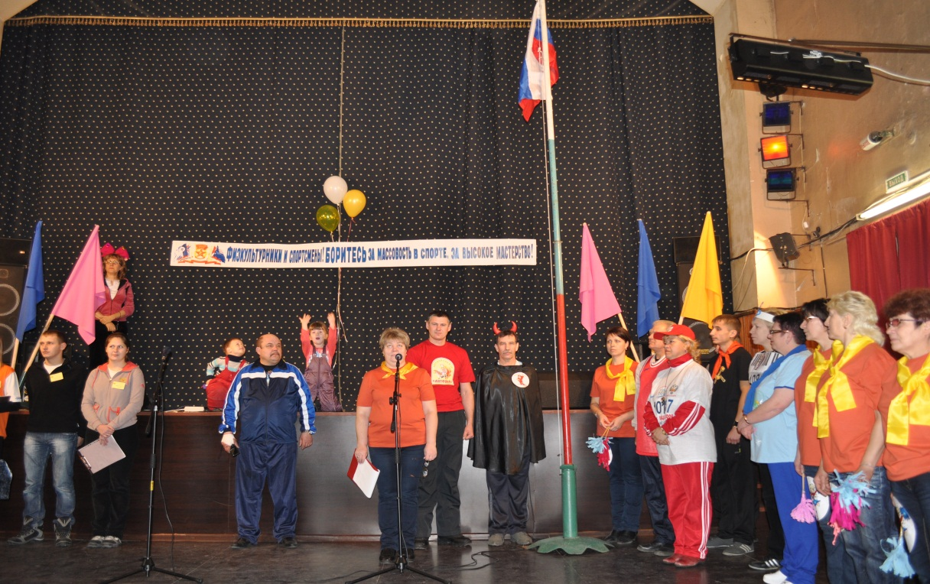

Команда «УЛЁТ» МКУК СДК с. Николаевка
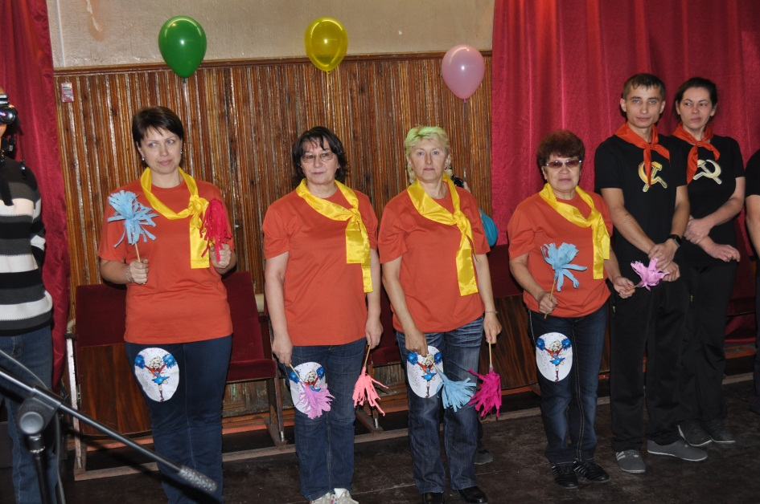
Команда «СССР» МКУК СДК с.Сосновка
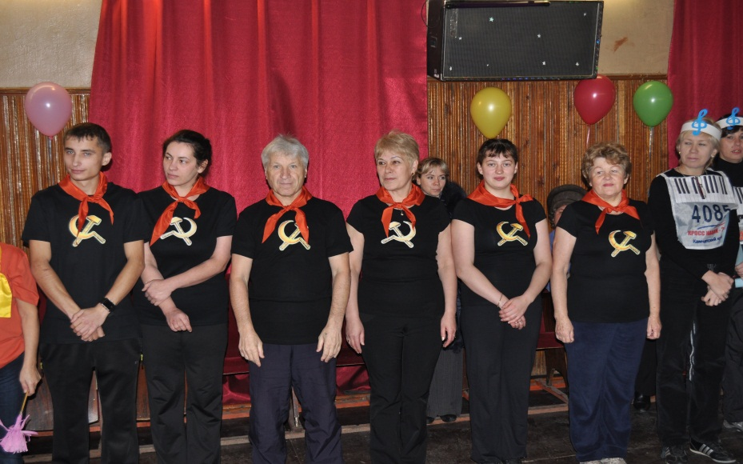
Команда «Аккорд» МБОУ ДОД НДШИ
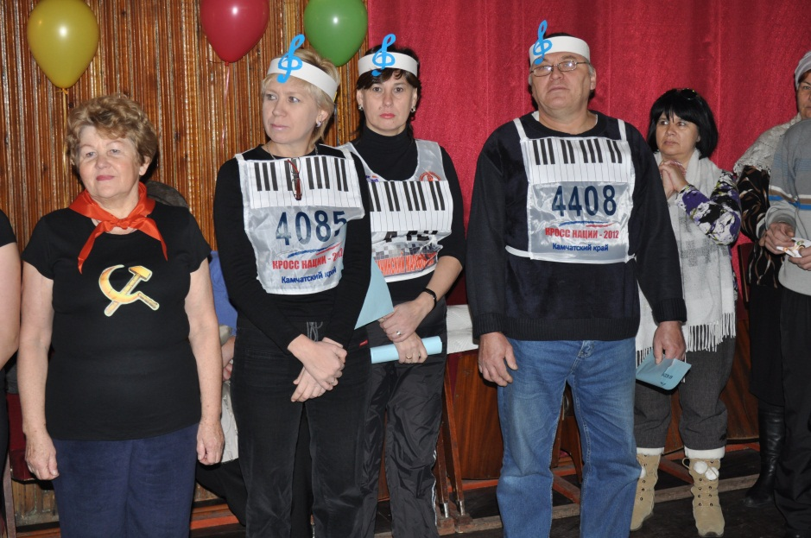

Команда «Адские Черти»
Администрации Николаевского сельского поселения
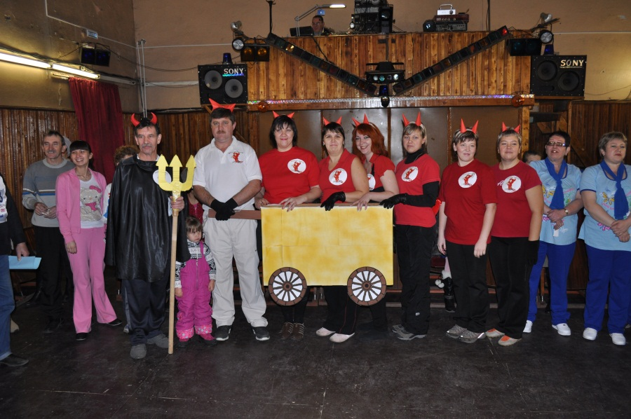
Команда «Убойная сила» ОПС Николаевка
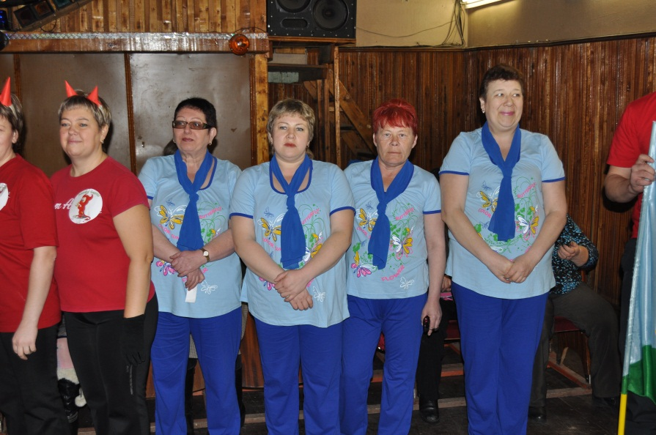
Команда «Антошка»
МБДОУ «Детский сад №20 «Антошка»
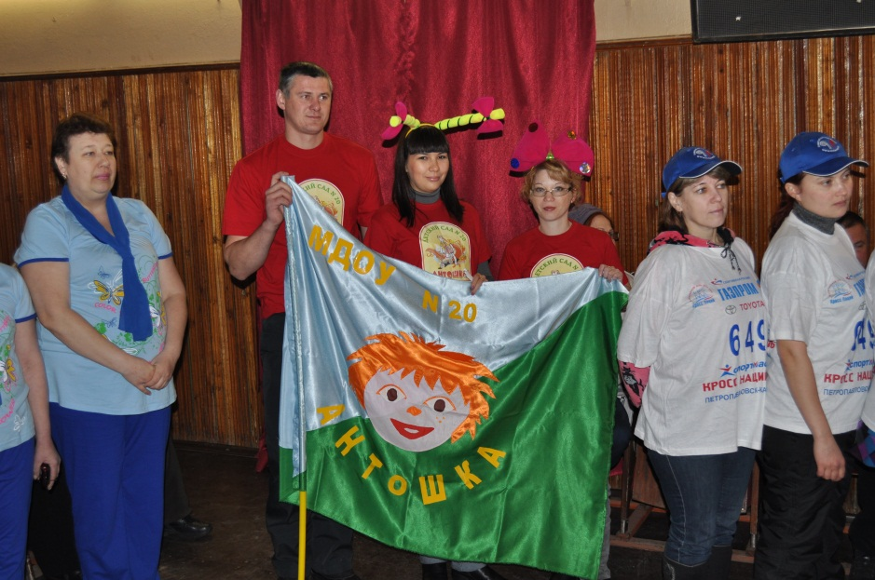

Команда «Рваный кед»
МБОУ «Николаевская СОШ»
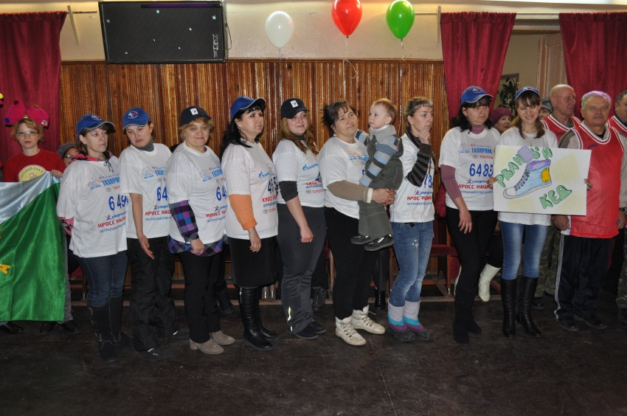
Команда «Десятка» КГБОУ НПО ПУ №10
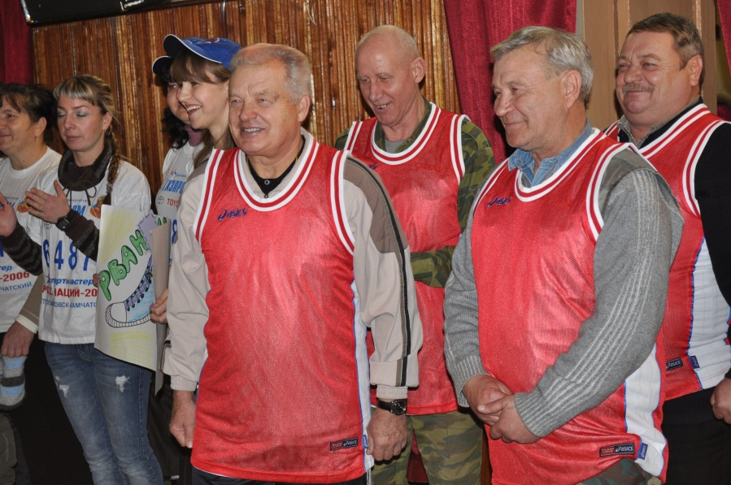

Команда «Светлана» ООО «УК СВЕТЛАНА»
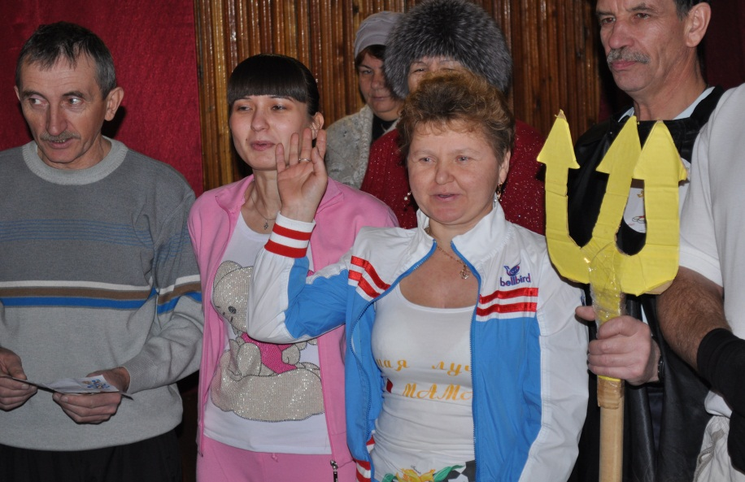
После открытия был проведен первый вид соревнования – ДАРТС.

ПО ИТОГАМ СОРЕВНОВАНИЯ ПРИЗОВЫЕ МЕСТА
РАСПРЕДЕЛИЛИСЬ СЛЕДУЮЩИМ ОБРАЗОМ:
I место – команда «Антошка» МБДОУ «Детский сад №20 «Антошка»:
Яковлева Ольга, Яковлев Александр, Яковлев Юрий.
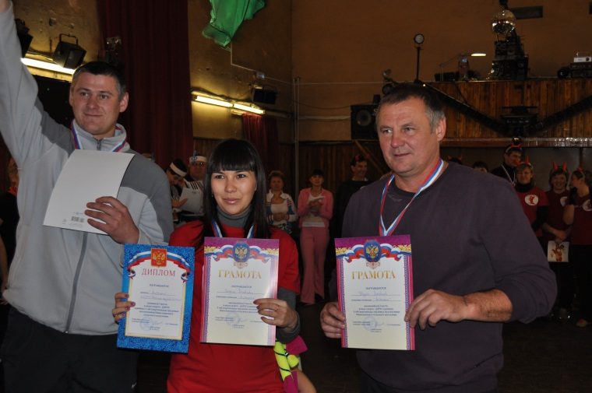

II место – команда «Адские Черти» Администрации
Николаевского сельского поселения: Ивкина Татьяна,
Коваль Виктор, Гараев Дмитрий.
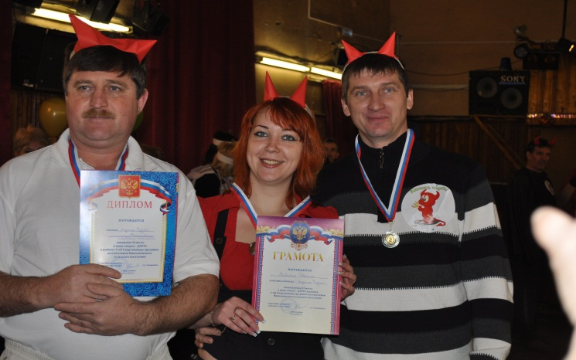

III место – команда «Аккорд» МБОУ ДОД НДШИ:
Емельянова Елена, Бережненко Вера, Инин Александр.
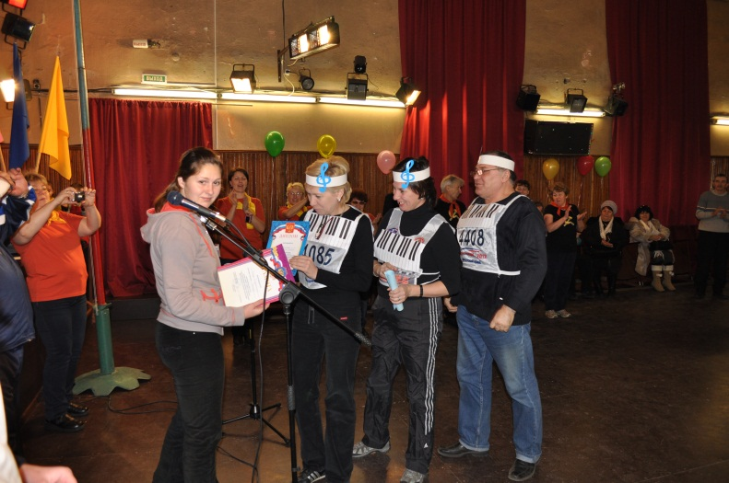

Инструктор по спорту
Николаевского сельского поселения
Гарина Н.С.

